**MINISTERIO DE EDUCACIÓN**

**DIRECCIÓN DE AUDITORÍA INTERNA**

**INFORME O-DIDAI/SUB-076-2023**

**Consejo o consultoría de primer seguimiento a las recomendaciones emitidas por la Dirección de Auditoría Interna, en el Informe Ejecutivo O-DlDAl/SUB-261-2022, respecto a la verificación del cumplimiento de los lineamientos emitidos con las fechas de entrega y liquidaciones del Programa de Remozamiento realizado con fuente 52 "Préstamos Externos", en la Dirección de Planificación Educativa -DIPLAN-.**

**GUATEMALA, JULIO DE 2023**

**INDICE**

INTRODUCCION 1

OBJETIVOS 1

ALCANCE DE LA ACTIVIDAD 1

RESULTADOS DE LA ACTIVIDAD 1

COMENTARIO DE AUDITORÍA 3

**ANEXO 4**

# INTRODUCCION

De conformidad con el nombramiento de auditoría No. O-DIDAI/SUB-076-2023 SIAD:626191 de fecha 15 de junio de 2023, fui designada para realizar Consejo o consultoría de primer seguimiento a las recomendaciones emitidas por la Dirección de Auditoría Interna, en el Informe Ejecutivo O-DlDAl/SUB-261-2022, respecto a la verificación del cumplimiento de los lineamientos emitidos con las fechas de entrega y liquidaciones del Programa de Remozamiento realizado con fuente 52 "Préstamos Externos", en la Dirección de Planificación Educativa -DIPLAN-.

1. **OBJETIVOS**

**2.1 GENERAL**

Realizar primer seguimiento a las recomendaciones emitidas por la Dirección de Auditoría Interna.

**2.2 ESPECÍFICOS**

* Verificar si existen recomendaciones implementadas, en proceso e incumplidas.

1. **RESULTADOS DE LA ACTIVIDAD**

# El resultado al trabajo realizado se resume a continuación:

# RECOMENDACIÓN EN PROCESO (SR1)

# 

# De conformidad con el formulario SR-1 “Seguimiento de Recomendaciones” y a la evaluación efectuada a la evidencia documental presentada por los responsables, se estableció que las seis (06) recomendaciones indicadas en el Informe Ejecutivo O-DlDAl/SUB-261-2022, se encuentran en proceso, por lo siguiente:

**Recomendación No. 1**. No obstante, se giraron instrucciones por escrito e indicaron que de los 109 establecimientos que fueron beneficiados con el programa de remozamiento de edificios escolares, 56 establecimientos ya liquidaron, 52 están pendientes de liquidación y 1 pendiente de reintegro. Sin embargo, no presentaron evidencia de las 56 liquidaciones por remozamiento de edificios escolares. Razón por la cual, se considera que la recomendación se encuentra en proceso.

**Recomendación No. 2.** Los responsables giraron instrucciones por escrito y trasladaron copia de 5 oficios de visitas realizadas por 2 profesionales de seguimiento y apoyo de proyectos de infraestructura escolar de la –DIPLAN-. Sin embargo, no presentaron documentos de soporte tales como: PRA-FOR-94 “Rendición de cuentas de fondos transferidos a OPF”, PRA-FOR-97 “Registro fotográfico”, PRA-FOR-85 “Ficha técnica de evaluación de campo”, entre otros, para verificar lo indicado en dichos oficios. Razón por la cual, se considera que la recomendación se encuentra en proceso.

**Recomendación No. 3.** Los responsables giraron instrucciones por escrito e indicaron por medio de listado que, el Consejo de padres de familia de la EOUM Integral JM cantón la unión zona 1 Parramos, Chimaltenango con código de establecimiento 04-14-0505-43, se encuentra pendiente de devolución de fondos por Q.75,000.00. Razón por lo cual, se considera que la recomendación se encuentra en proceso.

**Recomendación No.** **4.** No obstante, giraron instrucciones por escrito y se realizaron contrataciones mediante los Acuerdos Ministeriales No. 1198-2023 de fecha 14/04/2023, 1373-2023 de fecha 02/05/2023, 1704-2023 de fecha 01/06/2023 y 1745-2023 de fecha 06/06/2023, donde se aprueban 52 contratos de servicios técnicos para la Dirección de Planificación Educativa –DIPLAN-. Sin embargo, no adjuntaron los contratos y términos de referencia, para poder determinar que la contratación de los profesionales se realizó previo a la ejecución de los proyectos de remozamiento. Razón por lo cual, se considera que la recomendación se encuentra en proceso.

**Recomendación No. 5.** Los responsables giraron instrucciones por escrito y presentaron solicitud para la devolución de los fondos no ejecutados. Sin embargo, no evidenciaron que ya se realizó la transferencia de los fondos por medio de Nota de débito y estado de cuenta bancario. Razón por la cual, se considera que la recomendación se encuentra en proceso.

**Recomendación No. 6.** No obstante, giraron instrucciones por escrito, se les ha solicitado los informes respectivos a los profesionales encargados de la supervisión de los establecimientos en remozamiento pendientes de liquidar correspondientes al año 2021. Sin embargo, no se adjunta a dichos informes, evidencia del monitoreo realizado, tales como: PRA-FOR-94 “Rendición de cuentas de fondos transferidos a OPF”, PRA-FOR-97 “Registro fotográfico”, PRA-FOR-85 “Ficha técnica de evaluación de campo”, entre otros. Razón por la cual, se considera que la recomendación se encuentra en proceso. (Ver Anexo 1).

El resultado de que las recomendaciones continúen en proceso propicia que se mantengan firmes las acciones correctivas y atraso en los procesos administrativos. Asimismo, se corre el riesgo de una sanción pecuniaria por parte del ente fiscalizador estatal, por no completarse las acciones para el cumplimiento total de las recomendaciones.

1. **COMENTARIO DE AUDITORIA**

Debido a que, la Dirección de Auditoría Interna –DIDAI-, realizó primer seguimiento a las recomendaciones y que las mismas se encuentran en proceso de implementación, queda bajo la responsabilidad de Dirección de Planificación Educativa –DIPLAN-, realizar las acciones necesarias para dar cumplimiento a las mismas y será en un futuro seguimiento, donde se comprobará si se cumplió con las mismas y así evitar ser sancionados por el ente fiscalizador estatal.

1. **ANEXO**

Anexo 1

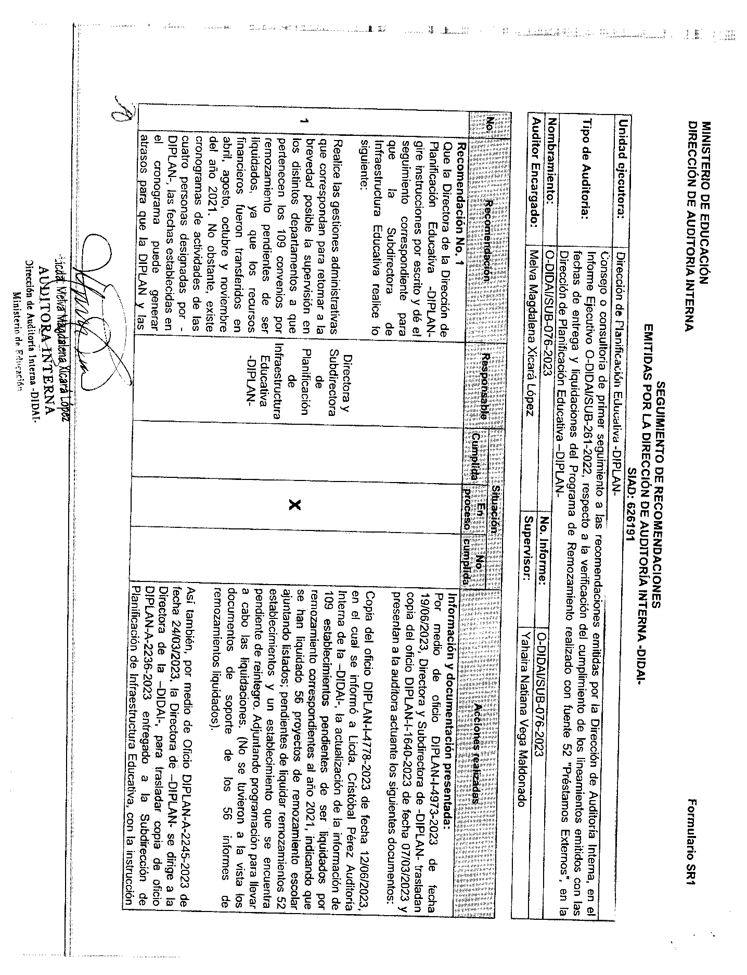

Continúa Anexo 1

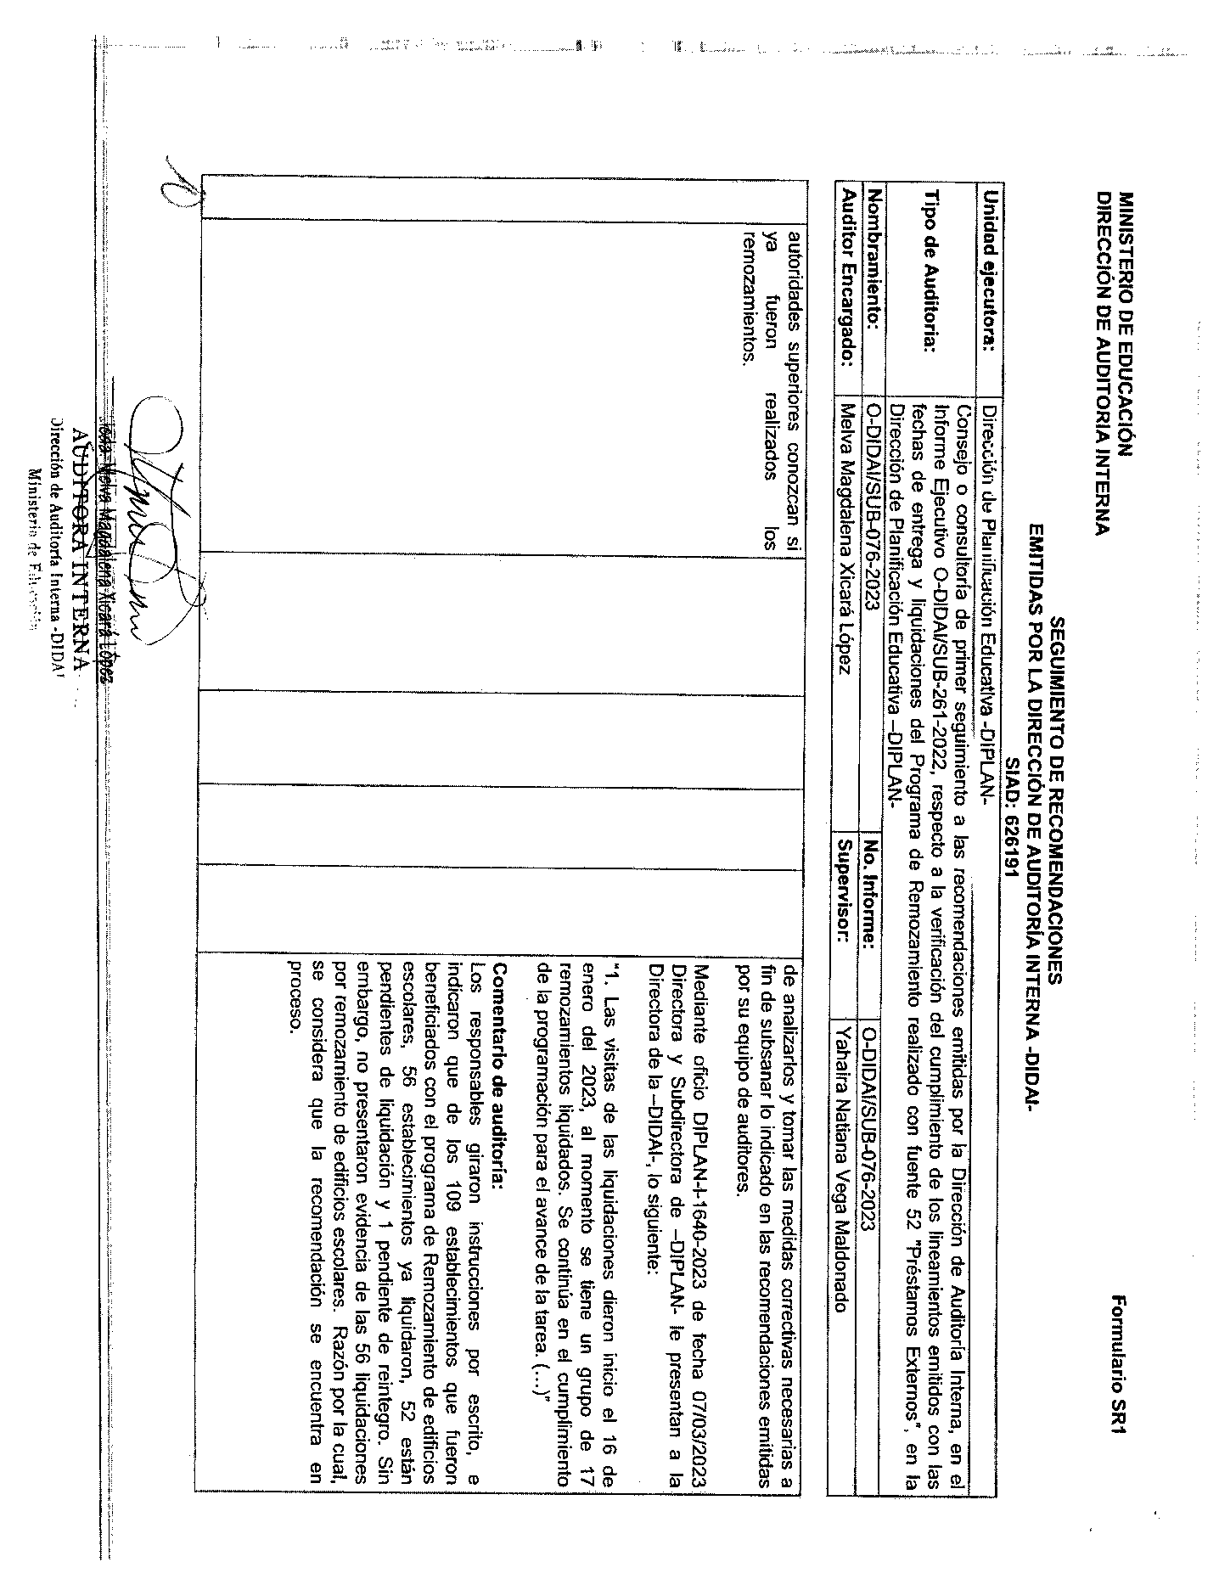

Continúa Anexo 1

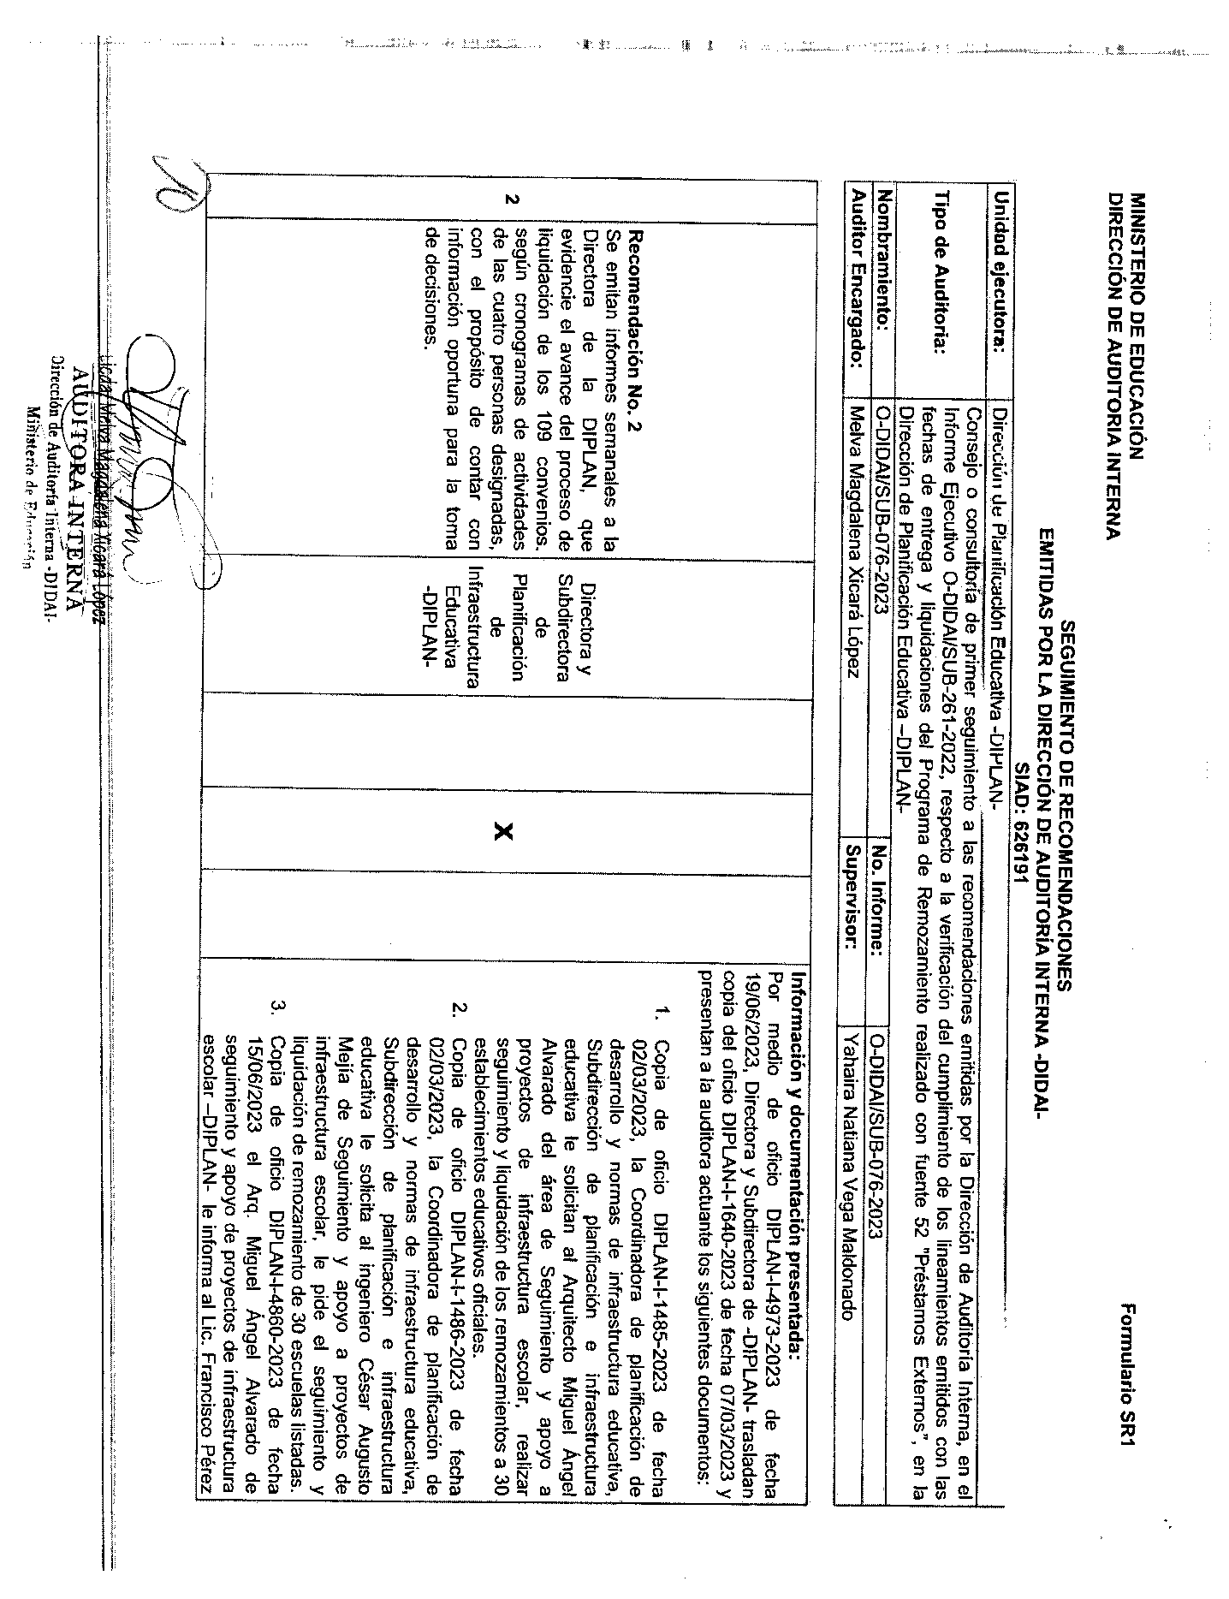

Continúa Anexo 1

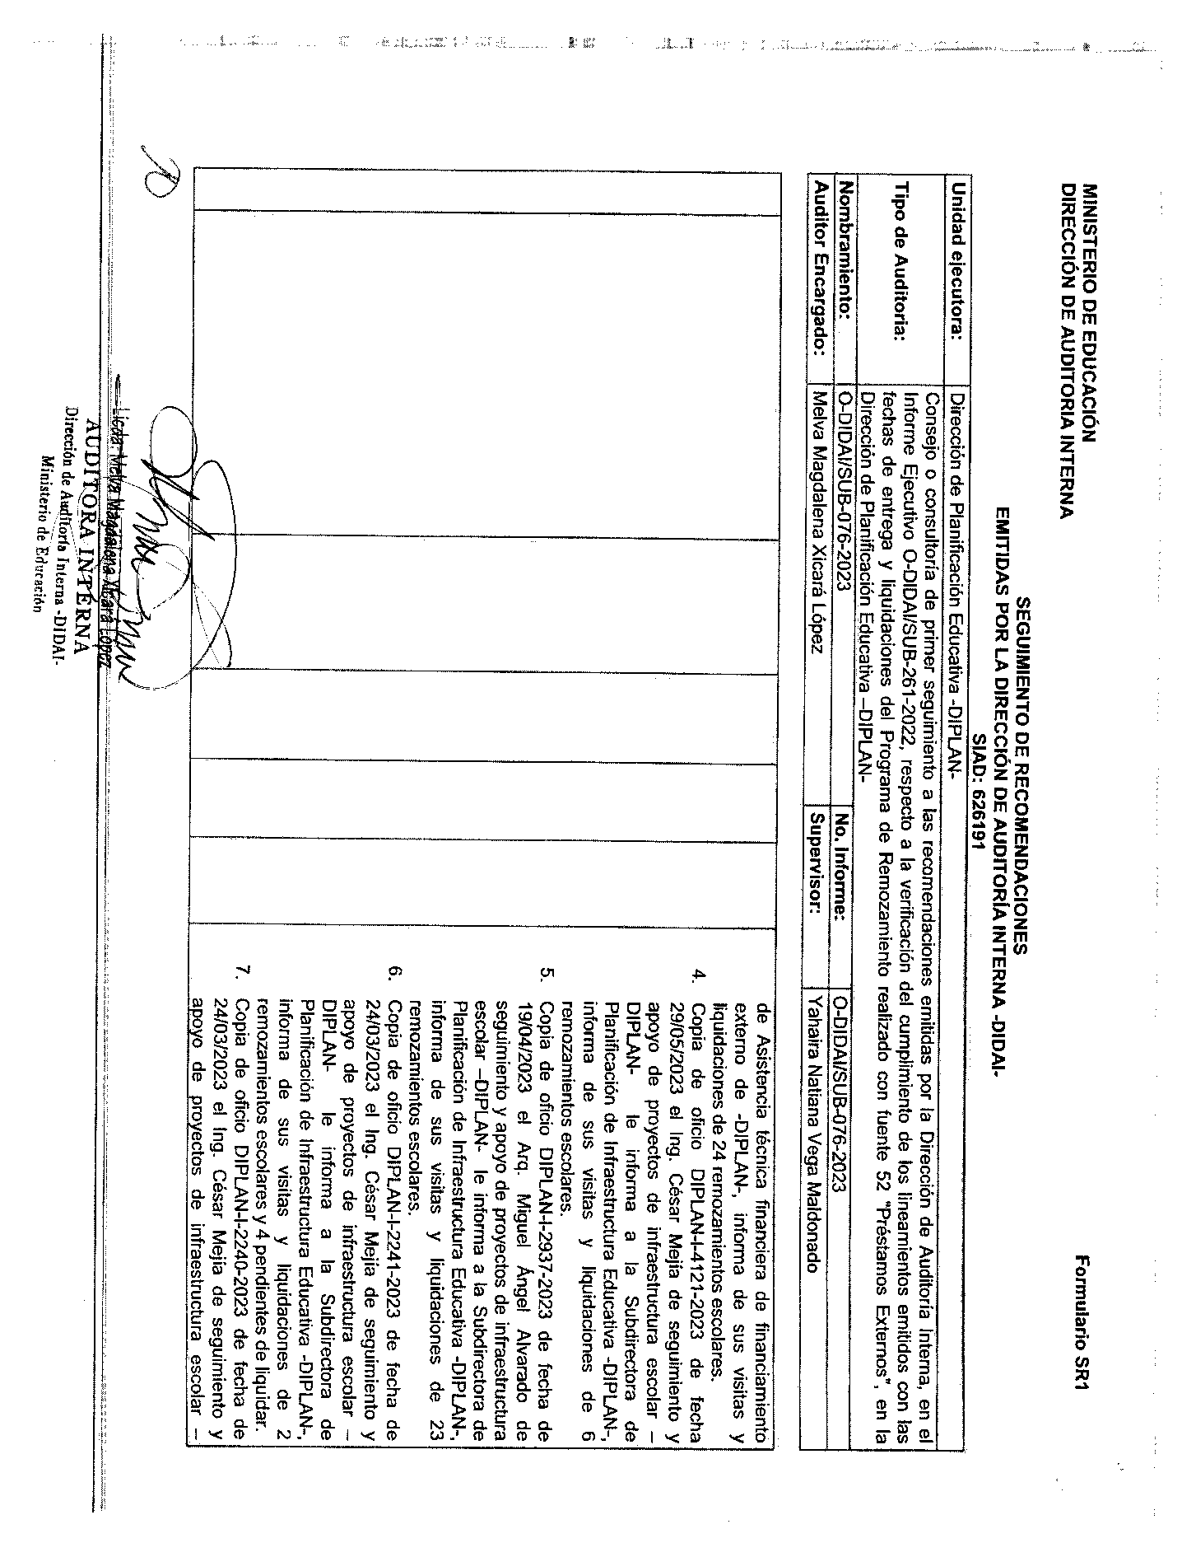

Continúa Anexo 1

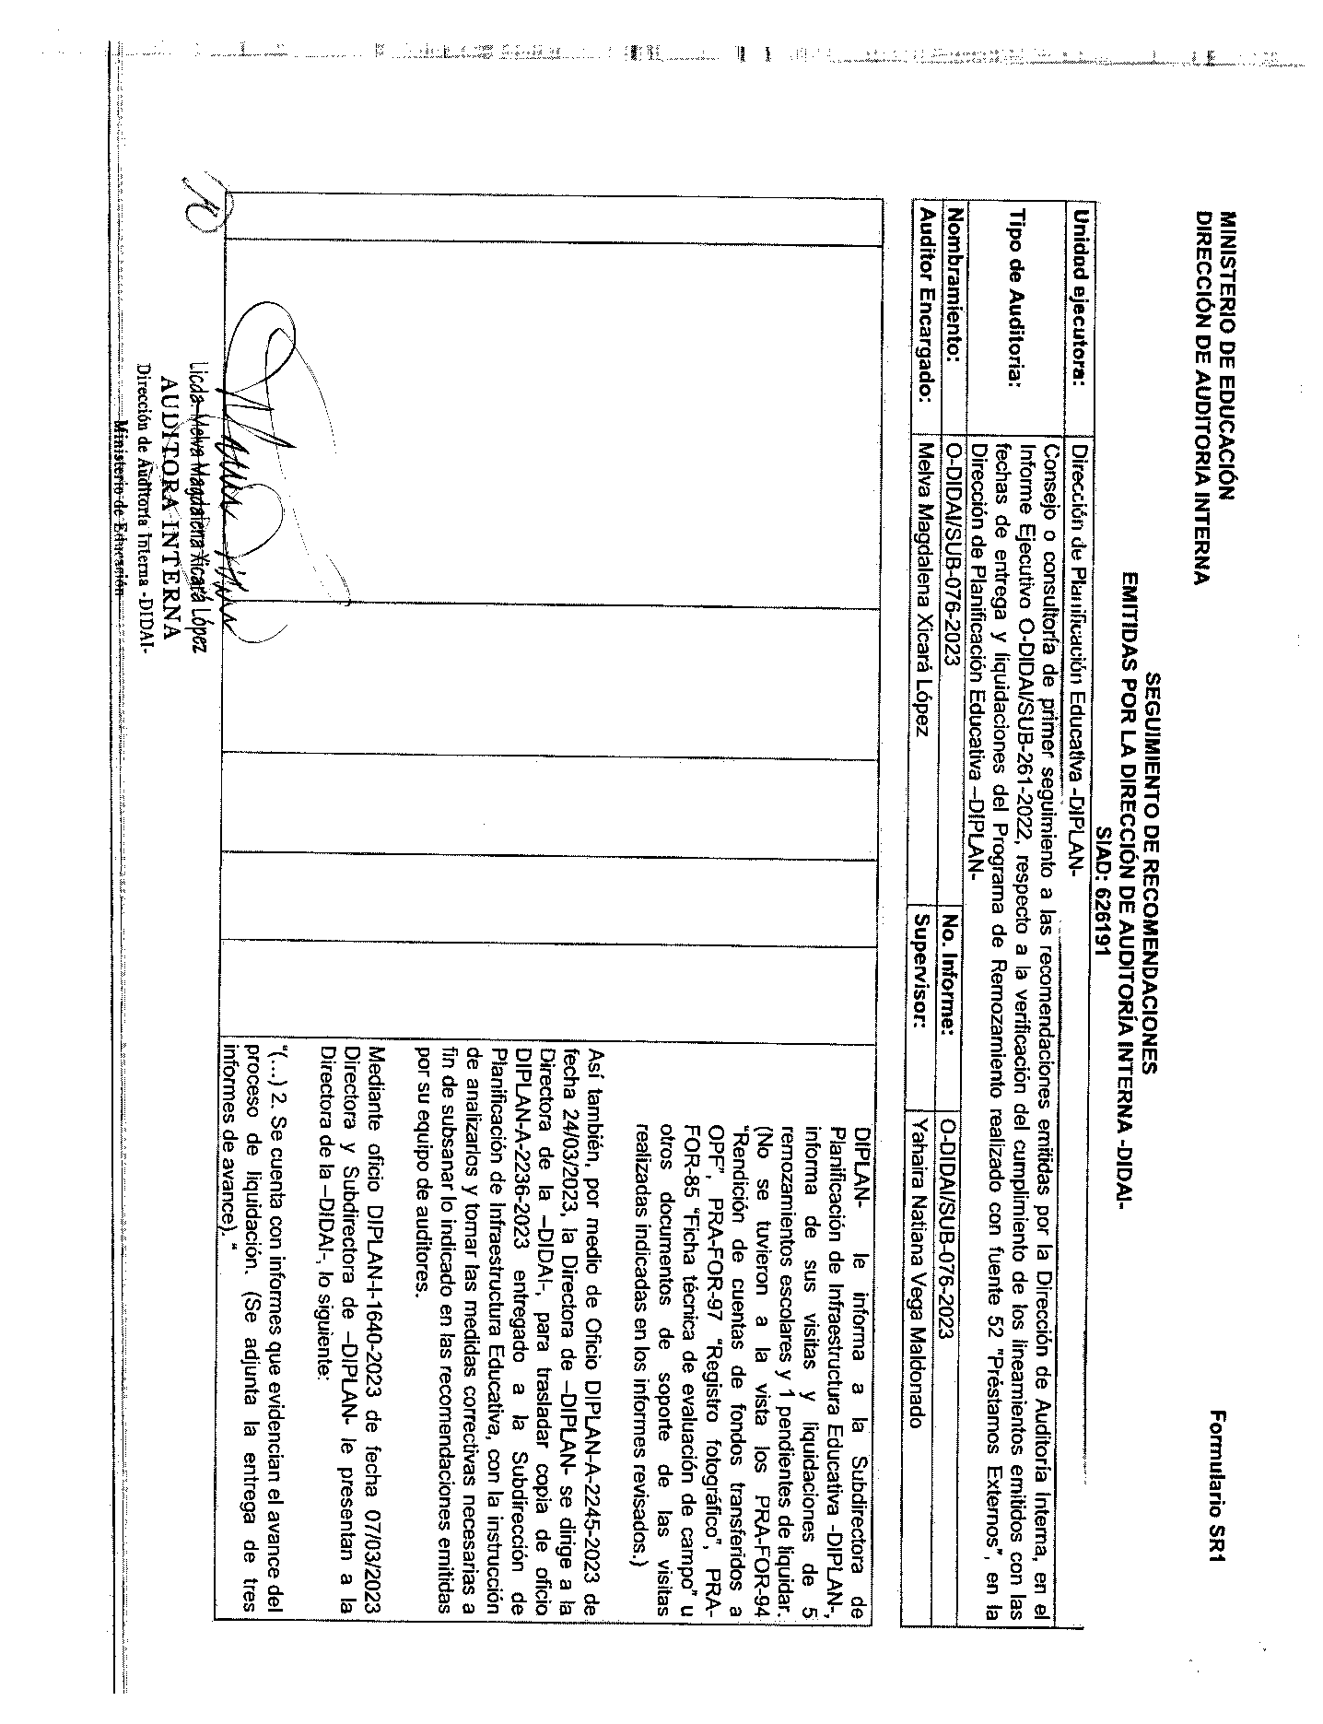

Continúa Anexo 1

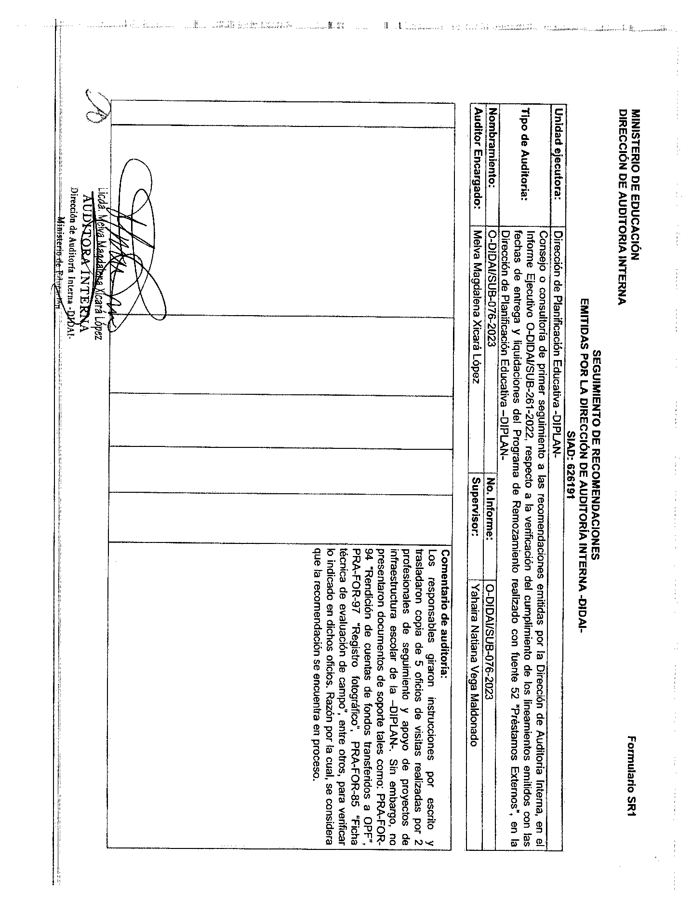

Continúa Anexo 1

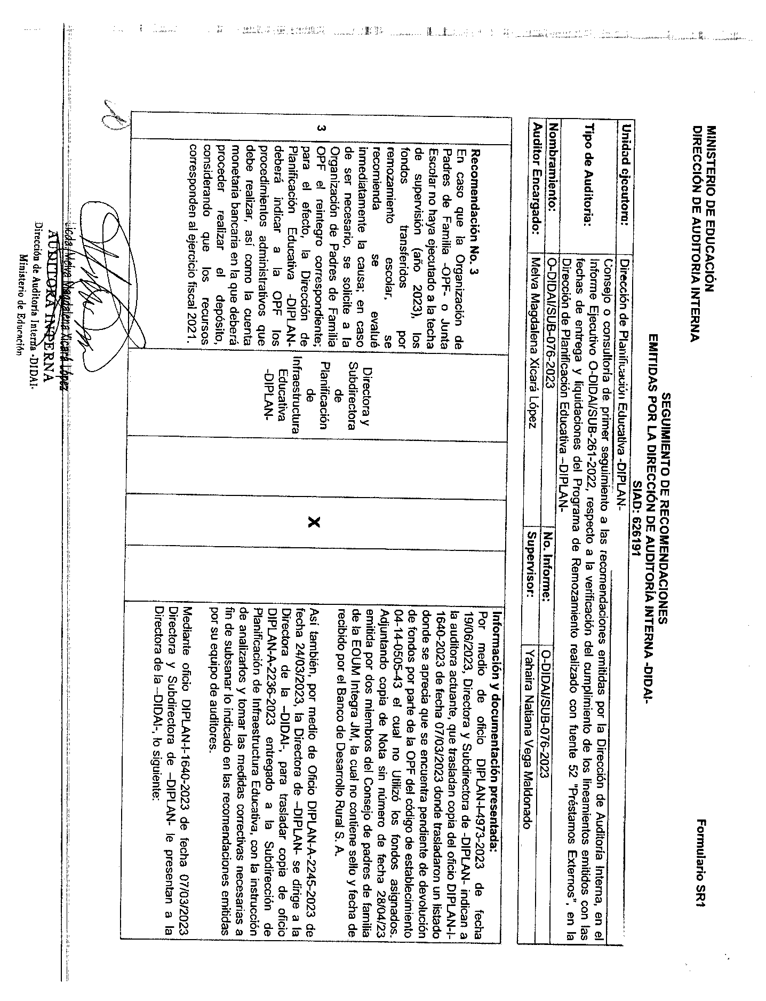

Continúa Anexo 1

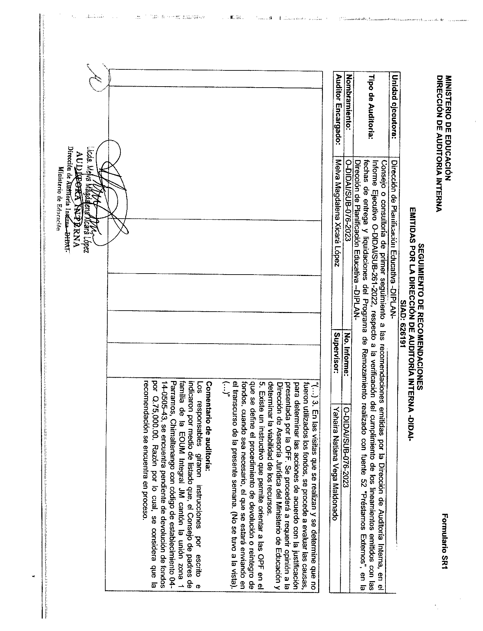

Continúa Anexo 1

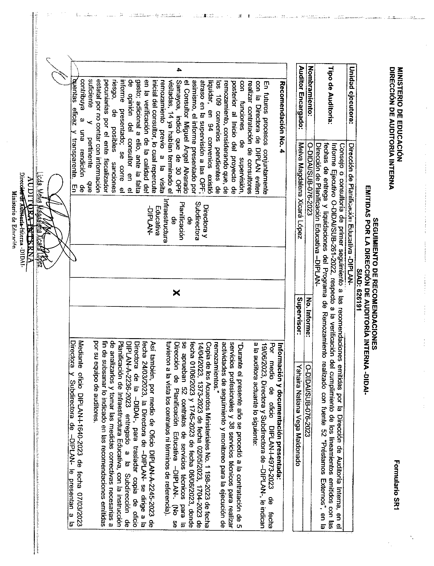

Continúa Anexo 1

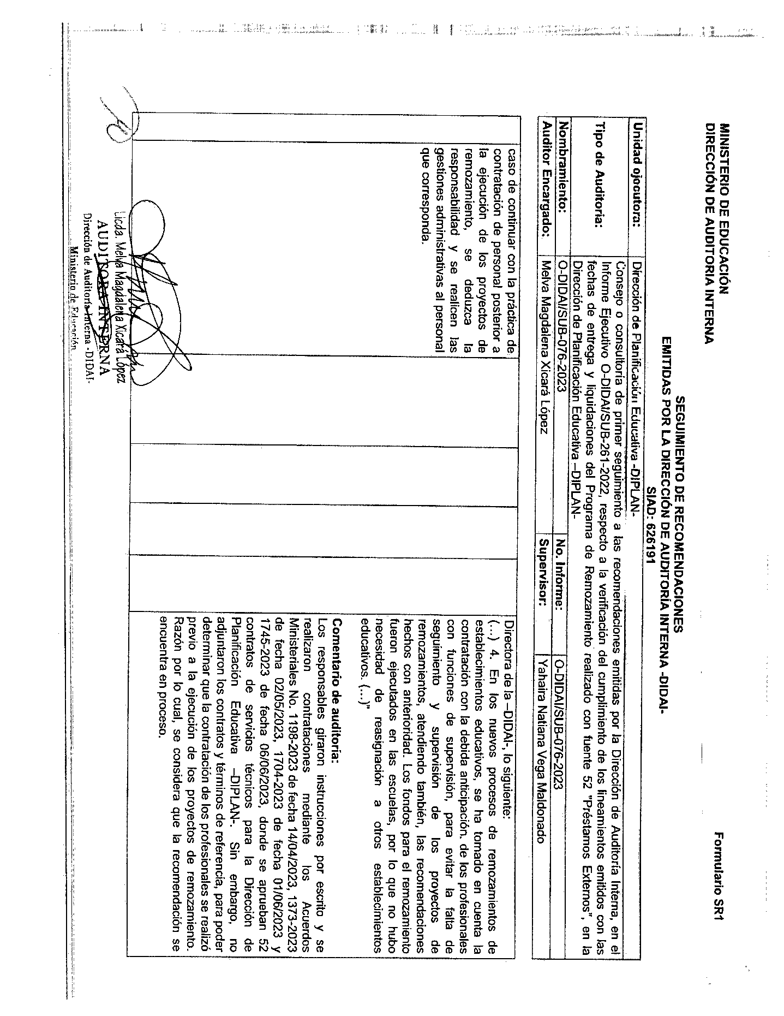

Continúa Anexo 1

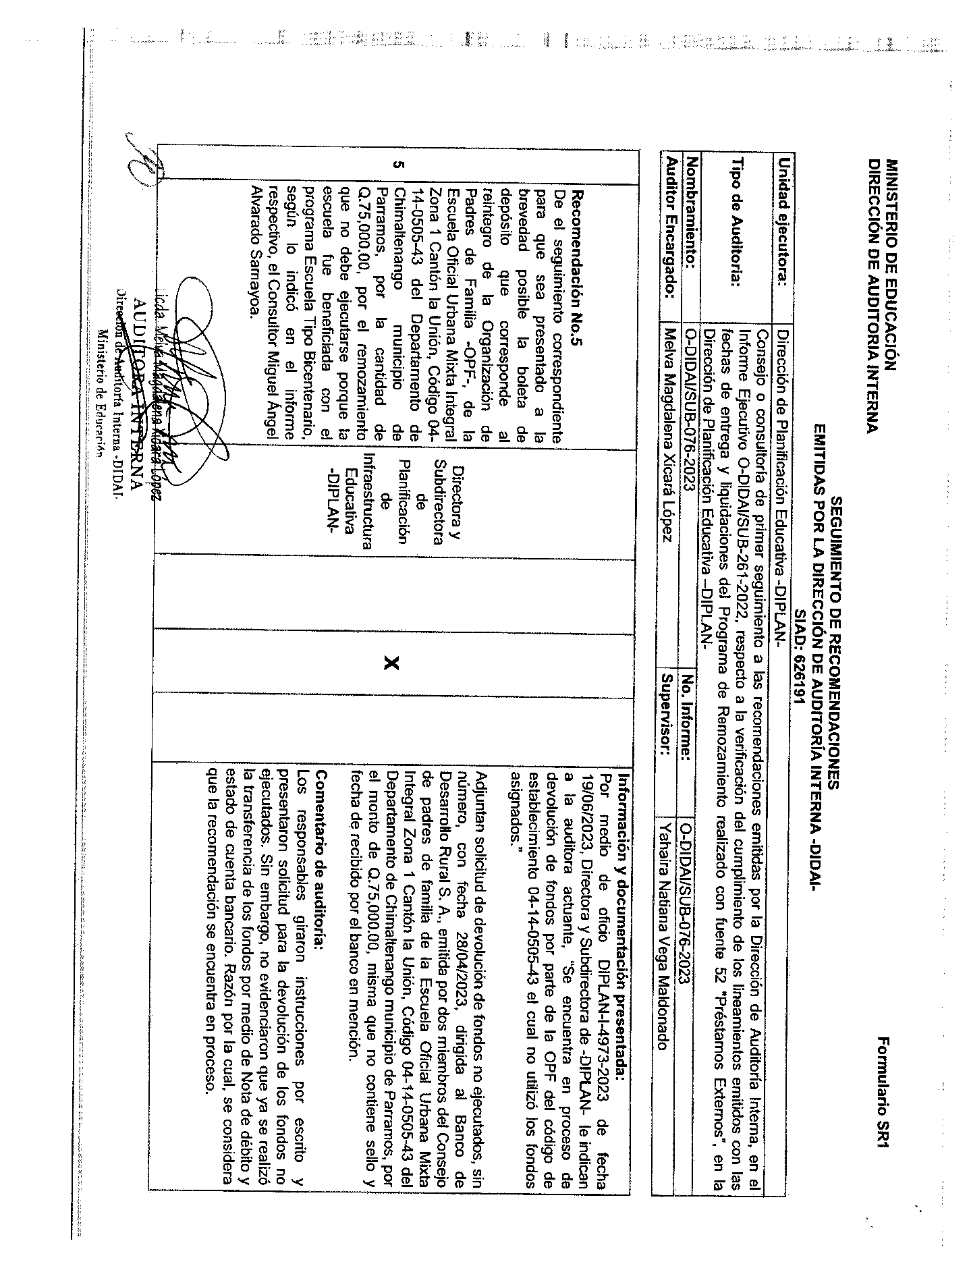

Continúa Anexo 1

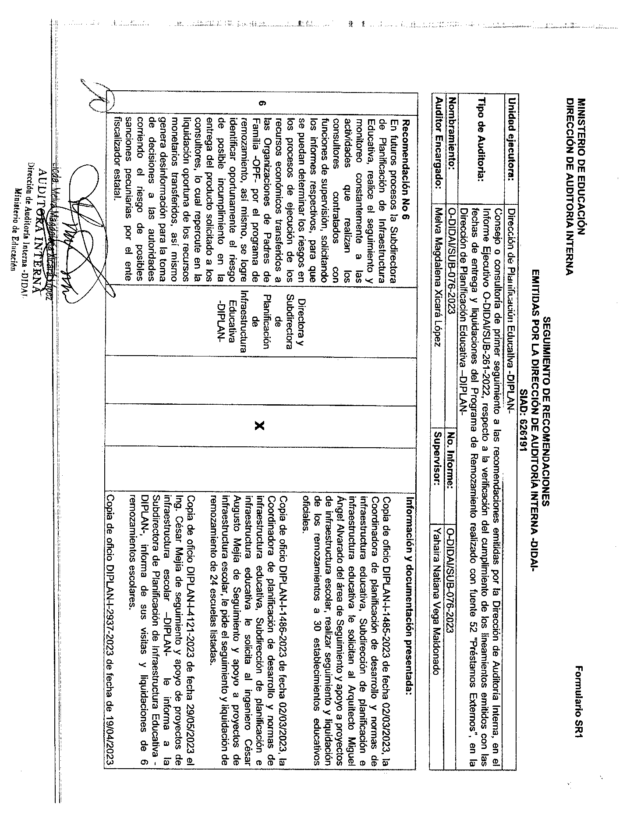

Continúa Anexo 1

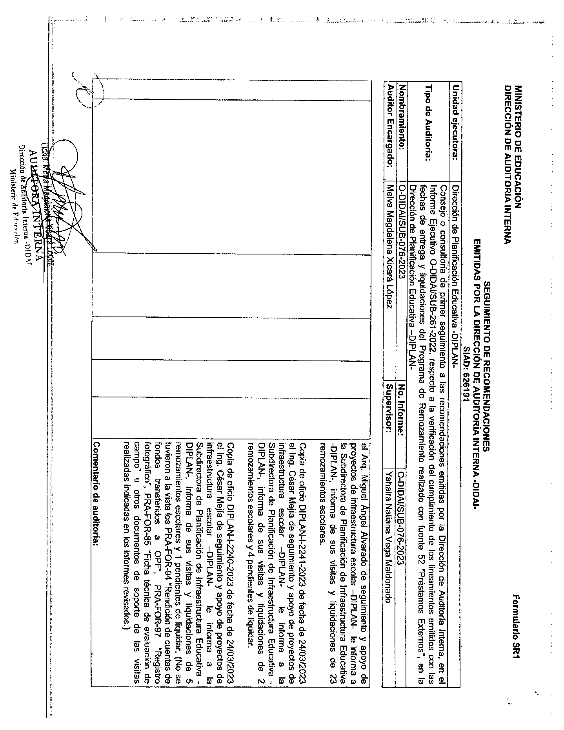

Continúa Anexo 1

